报 名 须 知
【报名流程】为方便棋友和亲朋（以下统称“嘉宾”），本次大会分为网上报名和本地报名两种方式。
报名方式 | 报 名 步 骤 | 友 情 提 示
网上报名  第一轮  优惠截至日期：2012年12月10日  第二轮  优惠截至日期：2013年1月10日  总截至日期：  2013年1月29日(适用于已经持有美国签证的嘉宾) | - 请登录大会网站www.ngol.us，下载电子版“个人注册信息表”，填写后发送至电子邮箱  go_usa@126.com，立即开始准备护照和赴美签证材料。（签证越早成功，越有机会得到机票优惠） | * 参赛棋手无年龄或段位限制,  欢迎家长与亲朋陪同赴美。
 | - 请在４个工作日内预付报名费8000元/人，  以便为您预定美国旅游、机票和酒店等。 | * 考虑到机票涨价等因素，12月  10日后，全程费用有可能会上  涨。如有变动将另行通知。
 | - 收到预付报名费后，中国大陆组委会将协助  您进行签证准备。组委会将给您提供正式邀  请函，更加确保您签证马到成功。 | * 棋手可出具与围棋相关的证书  或证明，如段、级位证书等，  有助于您办理签证。
 | - 请在签证成功后2个工作日内补齐全程费  用，组委会将在4个工作日内完成机票购买  和其他手续，您的美国之旅即万事俱备。 | * 今年，美国放开了旅游签证。  据统计，资料准备齐全的申请  人，签证成功率超过98%。  如首次签证未成功，可尽快预  约再次签证，或进入退款程序。
本地报名  截至日期同  网上报名 | - 请将“个人注册信息表”，递交各地总负责  人，之后立即开始准备护照和赴美签证材料  （签证越早成功，越有机会得到机票优惠）。  如果您在以下地区，可以直接通过所在棋院  或围棋学校报名：深圳聂老师、南京唐老师、  沈阳杨老师、西安李老师和张老师、北京张  老师。各地老师联系电话请咨询中国大陆组  委会主任Alice Zhang 1369 3233 508  之后的第2）、3）、4）步骤同网上报名。 | * 原则上一个城市的任何棋院、  围棋学校及围棋俱乐部应直接  将“统一注册信息表”递交给  当地总负责人。  * 网上报名与本地报名的行程费  用全国统一。  * 嘉宾可从当地总负责人处得到  后续相关服务，也可直接联系  中国大陆组委会。
【线路和费用】
线路 | 天数 | 日 期 | 参 观 旅 游 城 市 | 全程费用  (元/人)
A | 14 | 2月6-19日 | 纽约-波士顿-费城-巴尔的摩-华盛顿 | 28600
B | 16 | 2月6-21日 | 纽约-波士顿-费城-巴尔的摩-华盛顿-洛杉矶 | 29800
C | 18 | 2月6-23日 | 纽约-波士顿-费城-巴尔的摩-华盛顿-拉斯维加斯-洛杉矶 | 32700
D | 20 | 2月6-25日 | 纽约-波士顿-费城-巴尔的摩-华盛顿-拉斯维加斯-洛杉矶-夏威夷 | 36600
友情提示：16天、18天和20天线路仅为满足需要游览更多美国城市名胜的嘉宾自愿选择！
如果出现D线路组团人数少，组委会可能会将B/C线路与D线路组团合并，并退还差价。
* 费用内含：全程国际段机票及税、保险费、在美国旅行统一吃住行及参观费，中文导游服务费及小费。
围棋大会注册费、职业棋手授课和指导费。
* 费用不含：办理护照费、签证费、个人消费、通讯费、个人从各地到出发地交通费。美国内陆段行李托运费（如产生）。

其它城市出发费用：棋手或亲友可以自行购买国际机票，需在美国时间2月6日抵达纽约，有专人接机。
也可以委托中国大陆组委会帮助预订国际机票，机票费用单独支付。
A 线路14日行程：21700元＋国际机票
B 线路16日行程：22200元＋国际机票
C 线路18日行程：25100元＋国际机票
D 线路20日行程：25900元＋国际机票
【付款方式】
银 行 转 帐 |  | 本地支付
转帐方式 | 账 户 信 息 | 如您在沈阳、深圳、西安、北京这些地区，可直接通过棋院或者围棋学校付款。
1）银行柜台  2）网上银行  3）银行ATM机  友情提示：  请保留纸质汇款单或网上转账截图 | ①中国银行开户行名称：中国银行北京高粱桥支行  中行账号：621 666 0100 000 651 575  ②工商银行开户行名称：工商银行北京朝阳支行柳芳支行  工行账号：95588 00200 1369 00632  ③建设银行开户行名称：中国建设银行北京市分行东四支行王府井大街储蓄所  建行账号：6222 8000 1166 1008 766  以上账号收款人姓名：张晓莉 收款人电话：1369 3233 508 | 如您在沈阳、深圳、西安、北京这些地区，可直接通过棋院或者围棋学校付款。
【退款规定】
赴美旅行是您一生难忘的经历，我们真心祝愿您能顺利成行。如果您由于各种原因无法成行，为了保护
您的利益不受损害，组委会制定了退款方案,您可以按照规定在10个工作日内得到退款。
（详情参见大会网站里面附件4-退款规定）
【青少年安全管理】
本次围棋大会在美国主要分参观旅游和围棋活动。每七名12岁以下的棋手和每十二名13岁以上的棋手，
组委会会分别安排一位领队，负责棋手个人安全，每天用餐时间领队核对每组人数，并向围棋大会报到。
参观旅游过程中,导游与各组领队将共同管理未成年棋手。
组委会将为每位未成年棋手提供一张美国电话卡，以方便联络。(请准备一部可以插SIM卡的电话)
未成年棋手应该遵守围棋大会和旅行社的相关纪律、规定、作息和活动时间表。不得擅自外出或者离开
比赛会场，参观游览时不得擅自离队，否则后果自负。
北美围棋大会还为远道而来的嘉宾准备了基本的常用药品，如感冒药，晕车药等。如果参赛嘉宾有一些
特殊的健康状况，请自备药品，并告知围棋大会组委会。
【参赛人员】
本次围棋大会欢迎中国各地、不同年龄组的职业和业余围棋爱好者参加，与美国等国家棋手“一较高下”。
如果您有条件自己安排旅美行程，可以运用大会网站上面的“快速通道”直接报名参赛。
如果您希望与中国访问团一同赴美，得到签证、旅游、机票、参观名校或英语培训等方面的服务，可以
通过中国大陆组委会报名参赛。
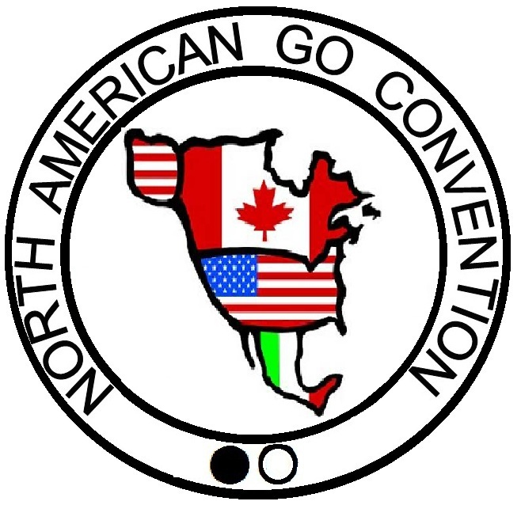
【联系方式】
统一注册电子邮箱：go_usa@126.com
中国大陆组委会主任：Alice Zhang
中国大陆服务热线：1369 3233 508
网络在线联系：QQ 1749 1984 10
围棋大会网站：www.ngol.us 和 www.nagc.us

